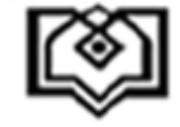
دانشگاه علوم پزشکی و خدمات بهداشتی درمانی قزوین
بیمارستان رحیمیان
تشنج ناشی از تب
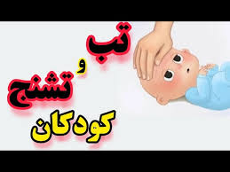
واحد آموزش به بیمار و ارتقای سلامت
تحت نظارت سرکار خانم دکتر مافی
خردادماه سال 1405

مراقبتهای پس از تشنج:
پس از اتمام تشنج، کودک ممکن است خواب آلود باشد؛ او را به استراحت تشویق کنید.
از پاشویه با آب ولرم (نه سرد!) استفاده کنید.
لباس های اضافی را از تن او خارج کنید.
خودمراقبتی ها:
- والدین گرامی حملات ناشی از تشنج خوش خیم می باشند و خیلی جای نگرانی ندارد.
- کودک را باید از عوامل صدمه زا در حین تشنج و مشاهده دقیق آنچه در طی حمله برای کودک اتفاق می افتاد آگاه باشید.
- تلاش برای پایین آوردن درجه حرارت از حملات پیشگیری نمی کند. حمام کردن به چندین دلیل توصیه نمی شود. چون تاثیر قابل توجهی در کاهش درجه حرارت بدن ندارد.
- به طور معمول درمان طولانی مدت با داروهای ضد صرع در کودکان مبتلا به حملات ساده ناشی از تب لزومی ندارد.
- در صورتی که حمله ناشی از تب بیش از 5 دقیقه طول بکشد، والدین باید خواستار رسیدگی فوری پزشکی شوند.
- در صورت بروز تشنج در خانه با اورژانس تماس گرفته و کودک در حین حملات تشنجی را در اتومبیل قرار ندهید.

ﻧﺤﻮه ﺻﺤﻴﺢ ﭘﺎﺷﻮﻳﻪ:
اﮔﺮ دﻣﺎي ﺑﺪن ﻛﻮدك ﺑﻪ ﺑﺎﻻﺗﺮ از 38.5 درﺟﻪ ﺑﺮﺳﺪ ﺑﺎﻳﺪ او را ﭘﺎﺷـﻮﻳـﻪ ﻛﺮد. ﺑﺮاي اﻧﺠﺎم ﭘﺎﺷﻮﻳﻪ ﺑﻪ آب ﺳﺎده وﻟﺮم در حد 38-37 درﺟﻪ و ﺑﺪون ﻫﻴﭻ ﻣﺎده اﻓﺰودﻧﻲ دﻳﮕﺮ و ﻫﻤﭽﻨﻴﻦ ﻳﻚ ﺗﻜﻪ اﺳﻔﻨﺞ و ﻳﺎ ﭘﺎرﭼﻪ ﺗـﻤـﻴـﺰ ﻧﻴﺎز ﻣﻲ ﺑﺎﺷﺪ. اﺳﻔﻨﺞ و ﻳﺎ ﭘﺎرﭼﻪ ﺑﺎ آب ﻣﺮﻃﻮب ﺷﺪه و ﺑﺮ روي ﺗـﻨـﻪ و ﭘﺸﺖ و ﺳﺮ ﺑﻴﻤﺎر ﮔﺬاﺷﺘﻪ ﺷﻮد. (ﻓﻘﻂ در ﻧﺎﺣﻴﻪ ﻗﻔﺴﻪ ﺳﻴﻨـﻪ ﮔـﺬاﺷـﺘـﻪ ﻧﺸﻮد) اﻳﻦ ﻋﻤﻞ را ﻣﻲ ﺗﻮان ﻫﺮ 5-3 دﻗﻴﻘﻪ ﻳﻜﺒﺎر ﺗﺎ ﭘﺎﻳﻴﻦ آﻣﺪن درﺟـﻪ ﺣﺮارت ﺑﺪن ﺗﻜﺮار ﻛﺮد. در ﺻﻮرت ﺑﺮوز ﻟﺮز ﭘﺎﺷﻮﻳﻪ ﻣﺘﻮﻗﻒ ﺷﻮد.

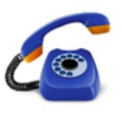
در صورت داشتن سوال در منزل، از ساعت 14-8 با شماره تلفن همراه پرستار پیگیر 09960696852 تماس بگیرید.
(همه روزه به غیر از ایام تعطیل)

6
1
5
هنگام بروز حملات تشنجی چه باید کرد؟
با استفاده از یک بالش از سر بیمار حفاظت کنید تا آسیبی وارد نشود.
چیزی در دهان کودک نگذارید: سعی نکنید فک کودک را باز کنید یا زبانش را بگیرید، هرگز دهان بیمار که بهم فشرده شده را با زور باز نکنید تا چیزی بین ان قرار دهید چرا که باعث شکسته شدن فک و دندان ها می شود.
هیچ کوششی در جهت مهار کردن یا محدود کردن حرکات بیمار حین تشنج انجام ندهید چرا که میتواد باعث اسیب به فرد شود و تمام وسایلی که احتمال دارد حین تشنج باعث آسیب شوند را از اطراف وی دور کنید.
خونسرد باشید.
کودک را به پهلو بخوابانید: این کار از خفگی جلوگیری میکند. (وضعیت ریکاوری)
زمان بگیرید: طول مدت تشنج برای پزشک بسیار مهم است.
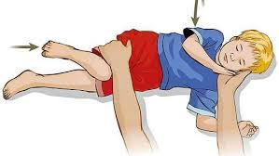

تشنج چیست؟
تشنج یک اختلال الکتریکی ناگهانی و کنترل نشده در مغز است که می توانه باعث تغییرات در رفتار حرکات یا احساسات و سطح آگاهی فرد شود. بروز حملات تشنجی حین تب، تشنج ناشی از تب نامیده می شود. چنانچه اگر تب ناشی از عفونت سیستم اعصاب مرکزی یا اختلال حاد الکترولیتی کودکان بیش از یک ماه (فاقد سابقه تشنج بدون تب) نباشد. یکی از اختلالات شایع عصبی در کورکان است که تقریبا 3 درصد از کورکان را درگیر می کند. اغلب حملات ناشی از تب پس از سن 6 ماهگی و معمولا قبل از 3 سالگی رخ می دهد. میانگین سن شروع 22-18 ماهگی است. وقوع این پدیده پس از 5 سالگی غیرمعمول است و در خانواده هایی که زمینه مثبت وجود داشته باشد این میزان افزایش می یابد.
علت تشنج چیست؟
علت حملات ناشی از تب همچنان ناشناخته است. در اغلب کودکان درجه تب (نه سرعت افزایش آن) می تواند یک عامل ایجاد کنند باشد. درجه حرارت معمولا بیش از 38.8 درجه سانتی گراد است و حملات معمولا در طی بالا رفتن درجه حرارت (پس از بالا بودن طولانی مدت حرارت نیست) رخ می دهد.
گاهی از اوقات می تواند نشان دهنده ی شروع تدریجی یک بیماری مانند عفونت سیستم تنفسی فوقانی یا گوارشی باشد.
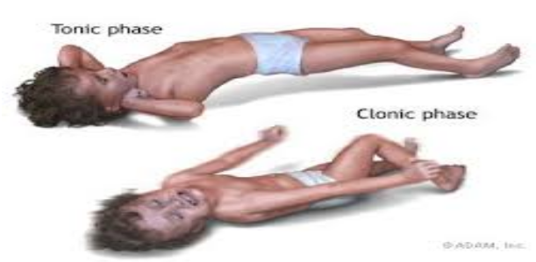
ﻋﻼﺋﻢ و ﻧﺸﺎﻧﻪ ﻫﺎ:
- ﻓﻘﺪان ﻫﻮﺷﻴﺎري ﻛﺎﻫﺶ ﺳﻄﺢ ﻫﻮﺷﻴﺎري
- ﺳﻔﻴﺪ ﺷﺪن ﭼﺸﻢ ﻫﺎ (ﻓﻘﻂ ﺳﻔﻴﺪي ﭼﺸﻢ ﻫﺎ دﻳﺪه ﻣﻲ ﺷﻮد.) ﭼﺸﻢ ﻫﺎ در وﺿﻌﻴﺖ اﻧﺤﺮاف ﺑﻪ ﺑﺎﻻ ﻳﺎ ﺧﺎرج، ﺧﻴﺮﮔﻲ واﮔﺮا ﻳﺎ ﻫﻤﮕﺮا ﻗﺮار دارد.
- ﻗﺮﻣﺰ ﻳﺎ آﺑﻲ ﺷﺪن رﻧﮓ ﺻﻮرت
- ﺗﻐﻴﻴﺮ در ﺗﻨﻔﺲ (وﺟﻮد و ﻃﻮل ﻣﺪت آﭘﻨﻪ ، ﻗﻄﻊ ﺗﻨﻔﺲ)
- ﻗﻔﻞ ﺷﺪن ﺑﺎزوﻫﺎ، ﭘﺎﻫﺎ و ﻛﻞ ﺑﺪن
- ﺣﺮﻛﺎت ﺟﻬﺸﻲ در ﺑﺎزوﻫﺎ، ﭘﺎﻫﺎ، ﺑﺪن ﻳﺎ ﺳﺮ
- ﻋﺪم ﻗﺎﺑﻠﻴﺖ ﻛﻨﺘﺮل ﺣﺮﻛﺎت
- ﻋﺪم ﭘﺎﺳﺨﮕﻮﻳﻲ ﺑﺮ ﺗﺤﺮﻳﻜﺎت ﺑﻴﺮوﻧﻲ
اﻗﺪاﻣﺎت ﺗﺸﺨﻴﺼﻲ:
- ﮔﺮﻓﺘﻦ ﻧﻮار ﻣﻐﺰي
- اﺳﻜﻦ ﻣﻐﺰ
- ام آر آي ﻣﻐﺰي
- آزﻣﺎﻳﺶ ﺧﻮن
- ﻛﺸﺖ ﻣﺎﻳﻊ ﻣﻐﺰي ﻧﺨﺎﻋﻲ

3
4
2
4
3
2

